ITU-R P.1321-1建议书
影响在中低频频带内使用数字调制技术的
系统的传播因素

（ITU-R 225/3号研究课题）
（1997-2005）

国际电联无线电通信全会，
考虑到

a) 用于中低频频带声音广播的数字调制方式目前正处在研究之中；
b) 在设计调制方式时需要这些频带的电波传播参数信息，

建议

1 在设计中低频广播的数字调制方式时，应考虑附件1所提供的信息。

附 件 1

1 引言
在中低频频带内大多数的广播业务开展都是依赖于地波传播模型特性的（见ITU-R P.368建议书）。在白天和没有干扰的情况下，业务覆盖范围，主要取决于无线电噪声的强度，即闪电噪声和人为噪声（见ITU-R P.372建议书）和取决于系统正常工作需要的信噪比。在夜间，电波的天波传播成为非常重要的方式（见ITU-R P.1147建议书）。对于模拟幅度调制来说，这些传播方式将限制业务覆盖的范围，因为由地波传播与经常变化和相位时延的天波传播所组合成的传播信号－干扰模式导致信号质量下降。由其他远距离发射源产生的天波信号同样会显著增加夜间干扰，这也会使系统覆盖半径减小，尤其是地波传播提供足够强信号的地方；在本附件内，我们不考虑来自于其他干扰源的影响。
数字调制方式还受到信号模式时延的影响，但适当的数字调制方式设计可以减弱或者抵消这种影响。本附件给出了几种简单的多径传播环境，希望适用于数字调制方式的设计。在调制方法选定之后，需要详细的预测分析方法以用于业务规划。

2 传播模型
2.1 地波传播模型
地波传播的信号通常并不是一成不变的（详见第4节）。按照ITU-R P. 368建议书所示，信号的幅度取决于传输的距离和地表电特性参数。
2.2 天波传播模型
在白天时间内，电离层的D区较低部分的信号衰落有效地阻止了天波传播。所以本附件只考虑夜间天波传播比较显著的情况。
日落后，大气电离层E层就会变薄消失，但是对于可以传输的临界频率foE，就会在中频广播频带内，至少在前半夜是这样的。使用临界频率以下频率的信号，仍然可以通过电离层的E层来传播，并且可以进行多次反射。更高频率的信号，尤其是在远距离传输时，也可以通过电离层E层进行反射传播，但同时该信号也可以穿透E层在更高的F层进行反射传输，用一个简单的模型来表示E反射层，如图1，给出了中频频带的三个频率的可用信号模型与传输距离、日落后时间之间的关系曲线。可以看出，这些模式相比地波传播而言时间上的有时延。
ITU-R P. 1147建议书，提供了天波传播模型下的合成信号功率的预测方法，这里不再给出单个模式下相对幅度的必要信息。然而，ITU-R P.684建议书提供了这些参数信息，当然主要基于对500 kHz以下频带的信息。特别是，该信息给出了太阳黑子最小条件下，基于相关建议书中所描述的试验和某些假设而得到的电离层反射系数值。

3 多径时间时延

使用上述简单的传播模型，图2给出了使用700 kHz和1 MHz两种频率时，在传播距离为100、200和500 km三种情况下，信号场强的中值和相应的时间时延。信号场强对于全向辐射功率e.m.r.p 为1 kW，以及不考虑发射天线的垂直辐射模式的影响，这种影响将减少在近距离内的天波信号电平。
该模型显示在0 ms时是地波传播，不同的场强值分别代表了5 S/m（海水），10^{–2}（优良传导大地），和10^{–3}（非优良传导大地）三种大地电导率情况下的情况。
天波模式主要由相应的传播模型和相应的电平来表示，该电平为太阳黑子最小时日落后4个小时时的场强中值。
如图3，给出了一跳电离层E层和F层的天波模式相对于地波传播在近1 000千米内的传播时延。而图4则给出了单跳和多跳天波模式之间的相对时延。
地波和天波信号具有相似幅度时的距离范围是很重要的，因为在该区域信号衰落特别严重。这一区域也称为“夜间衰落区域”，而且该区域往往被作为高品质中频广播的范围界限。
图1
可获得的传播模式
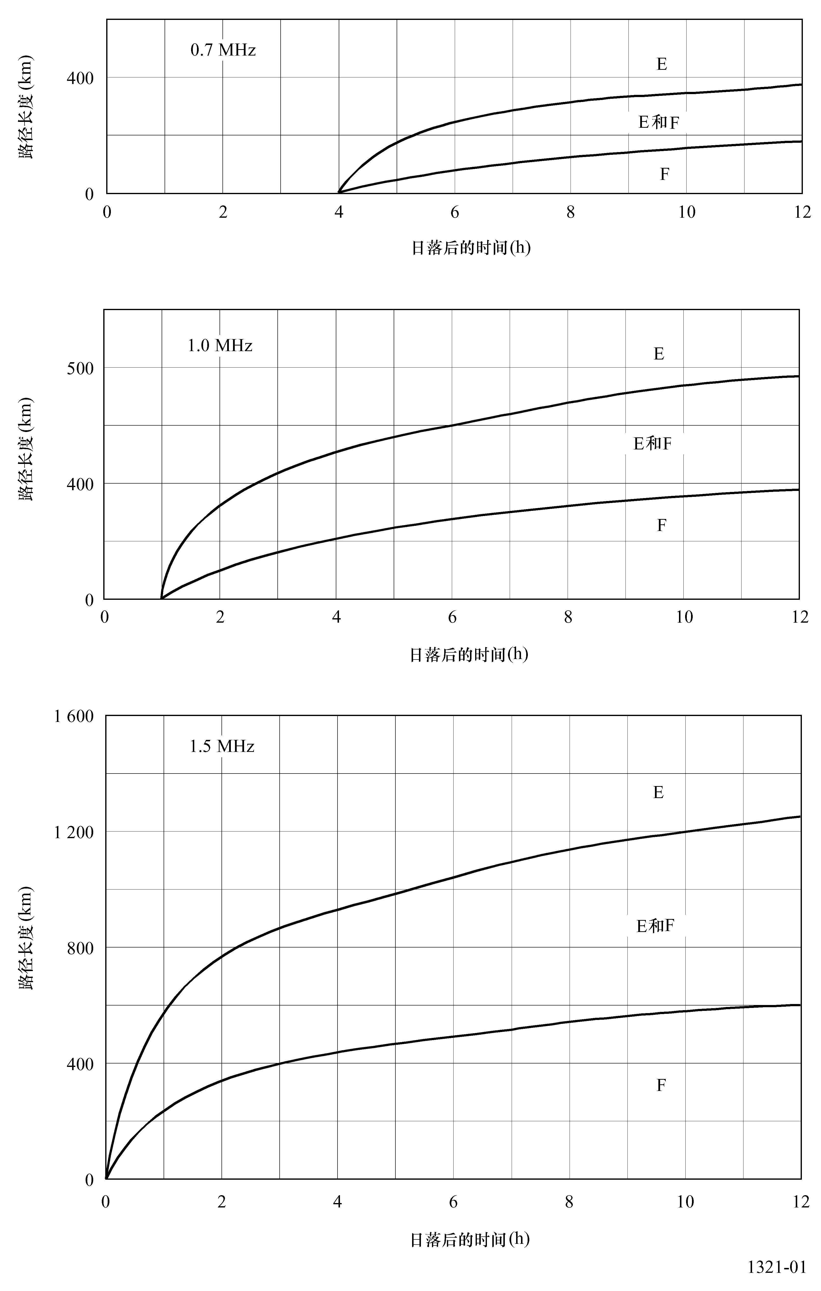
图2
时延扩展的例子
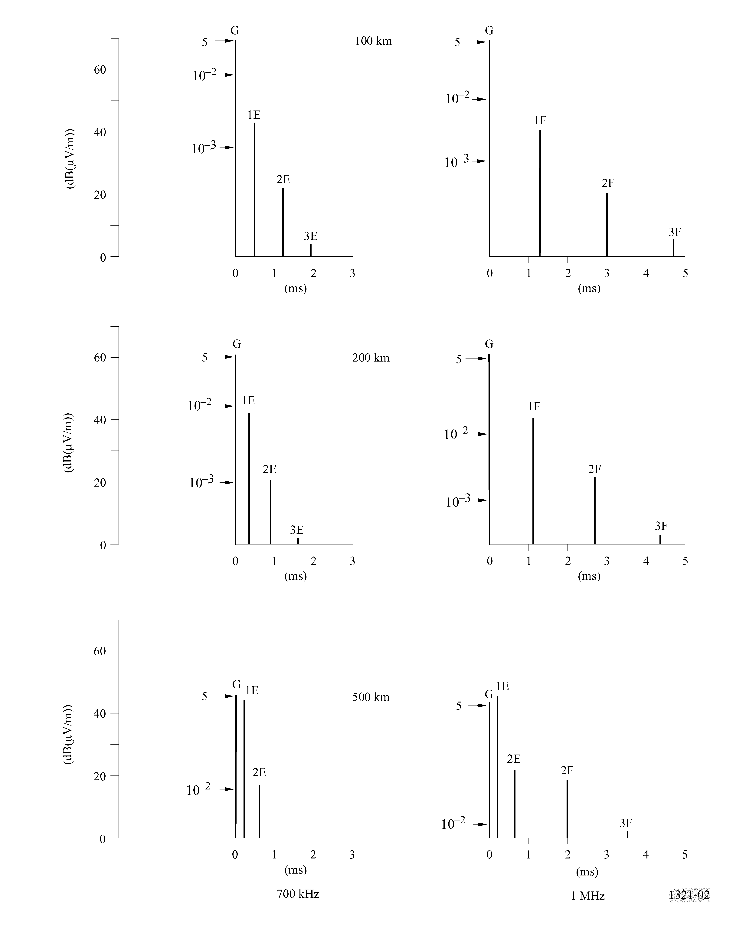
图3
天波信号相对于地波信号的相对时延

图4
不同跳数的天波信号的共同时延

4 可变性
地波的信号场强会随着冬季温度的不同而改变。表1给出了在一月平均气温低于4 °C的北半球地区，在500-1 000 kHz频率范围内，场强值的年平均的差异范围（指在冬季和夏季月份内场强中值之差）
表 1
北半球一月平均气温，°C | 4 | 0 | –10 | –16
冬季—夏季场强差值范围，dB | 4 | 8 | 13 | 15
天波模式随着长期不同夜间长度而变化，并且每小时中值服从对数正态分布，其半十分位数值范围在3.5到9 dB之间。不同传播模型在各小时的衰落量也服从对数正态分布；因没有更多的实测数据，但可以估计的是其典型值的标准方差应该在3 dB之内。衰减率在每小时10到30 dB。
在需要考虑天波和地波传播模式信号幅度合成的情况下，例如，在传播模式不能在接收系统分开时，信号的衰落分布将在附录1中讨论。
天波传播模式由于电离层相对运动而引起的多普勒频移效应所产生的信号频率偏移将会是很小的。
5 结论
ITU-R P. 1407建议书定义了一系列的参数用以描述多径效应。“时延窗”是指包括多于98%系统总能量的区域，可以从图2中小于3 ms区域得出。应该注意的是，在某些环境下，最初的多径分量并不伴随最大的幅度特性。
附 件 1
的附录 1
下面给出了合成信号的幅度，e，该信号由一个稳定的地波信号和一个对数正态分布的天波信号的功率和所合成的，如下：
$$e\text{}=\text{}\sqrt{e_{e}^{2}\text{}+\text{}e_{i}^{2}}$$
其中e_{e}和e_{i}分别表示地波信号和天波信号分量的电平值，通常用 μV/m表示。
天波信号分量e_{i}服从对数正态分布（见ITU-R P.1057建议书中公式（6））。为方便起见，可以表面上假设地波信号也服从对数正态分布，从而可以通过设置标准差为0 dB得到最后的结果。
两个对数正态分布合成的信号同时也服从对数正态分布，该正态分布的均值是这两个信号均值之和（幅值而非分贝值），同时方差是两个正态分布方差之和。
对于对数正态分布（见ITU-R P.1057建议书），其信号电平的均值和标准差可以由下式得出：
均值$=\text{}e^{m}⋅\text{}e^{σ{^{2}}/2}$
标准差$= \sqrt{e^{2m} ⋅\text{}e ^{σ^{2}}\left(e ^{σ^{2}} − 1\right)}$
其中m表示正态分布的均值，σ表示标准差。
通过以上假设分析，不难得到组合之后的分布的各信号参数值。表2给出了对数正态分布天波信号分量的标准差为3 dB时的举例结果。
表 2
e_{i}/e_{e} | 相对于地波信号分量均值的均值 | 标准差
0.5 (– 6 dB) | +1.3 dB | 0.72 dB
1 (0 dB) | +4.4 | 1.35
2 (+ 6 dB) | +5.7 | 2.0

